「向『賭波』說『不』」標語創作活動指引
目的：
- 讓學生認識賭波的禍害
- 鼓勵學生以積極肯定的態度對賭波說「不」
- 鼓勵學生與家人一起創作，共同向「賭波」說「不」

程度：第一/二/三/四學習階段

形式：
- 課外活動
  - 收集作品後，以班際、級際或校際形式，由若干評判老師選出優秀作品若干份，在早會上嘉許同學，或可頒發嘉許證書，並將優秀作品張貼在教室或校內，以示鼓勵；或
  - 以比賽形式進行競賽，每組每個項目設冠、亞、季軍、優異獎，另設最佳參與班別獎(全校)，由學校指定的評判人選評審，賽果以評審委員會決定為依歸，並將優秀作品張貼在教室或校內，以示鼓勵。

教材：
- 附件一：活動指引
- 附件a ─ 個人創作表格
- 附件b ─ 親子創作表格
- 附件c ─ 嘉許證書
(請老師按需要增加、修改或刪減附件之資料)
第 學習階段
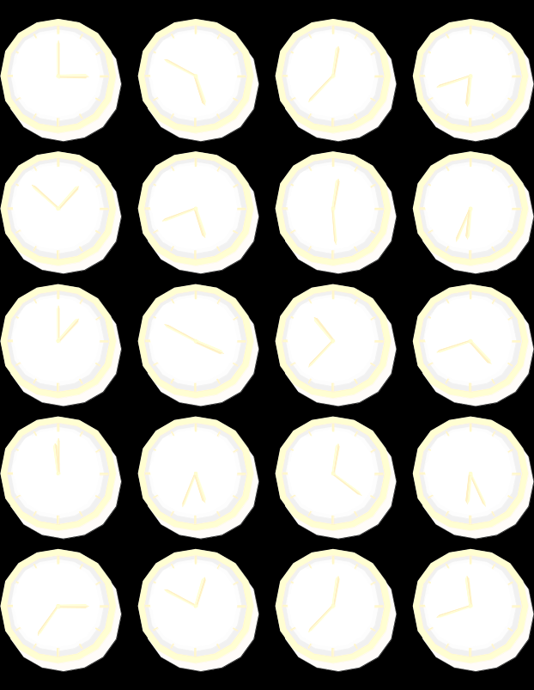
附件一：活動指引
「對『賭波』說『不』」標語創作活動指引
目的：
- 讓學生認識賭波的禍害
- 鼓勵學生以積極肯定的態度對賭波說「不」
- 鼓勵學生與家人一起創作，共同向「賭波」說「不」

作業要求：
(個人創作)
- 課堂 / 課後創作
- 中文或英文標語
- 字數限於30字以內
- 格式：見附件a
- 作品必須為原創，不可抄襲
- 每名學生只可以提交作品乙份

(親子創作)
- 與家人共同創作
- 中文或英文標語
- 字數限於30字以內
- 格式：見附件b
- 作品必須為原創，不可抄襲
- 每名學生只可以提交作品乙份

給分準則：
- 切合「對『賭波』說不」的主題 (50%)
- 創意 (50%)

鼓勵：
- 堂上嘉許
- 在教室或校內張貼優秀作品
附件a ─ 個人創作表格

「向『賭波』說『不』」標語創作活動

學生姓名 |  |  | 組別 | 第 學習階段 | 就讀班別
學生姓名 |  |  | 項目 | 個人 | 任教老師

「向『賭波』說『不』」標語創作活動
附件b ─ 親子創作表格


學生姓名 |  |  | 組別 | 第 學習階段 | 就讀班別
家庭成員姓名(關係) |  |  | 項目 | 親子 | 任教老師

附件c ─ 嘉許證書

嘉許狀

學校名稱

「向『賭波』說『不』」標語創作活動

茲證明 班 在 「向『賭波』說『不』」標語創作活動 中表現優異，特頒發獎狀以資鼓勵。

校長 校印
( )

日期： 年 月 日

